De reacties op het optreden van Elisabeth Samson van de Surinaamse overheid
en van de overheid in de Republiek passen bij twee kenmerkende aspecten van
de achttiende eeuw.

4p Noem beide reacties en leg bij elke reactie uit, welk kenmerkend aspect van de
achttiende eeuw erbij past.

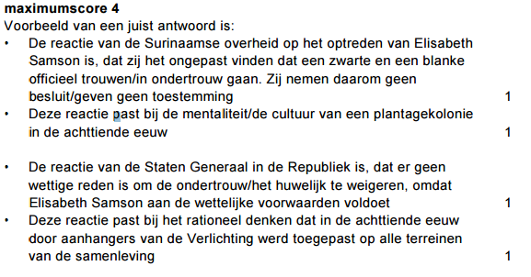

Gebruik bron 1, 2 en 3

Tussen december 1572 en juli 1573 wordt de stad Haarlem belegerd door de Spaanse legers van koning Filips II. Kenau Simonsdochter Hasselaar zou een belangrijke rol hebben gespeeld bij de verdediging van de stad. Door de eeuwen heen is Kenau telkens anders bekeken.
6p Leg dit uit, door per bron:
− een passend kenmerkend aspect te noemen uit de tijd waarin de bron ontstaan is en
− aan te tonen dat de beschrijving van Kenau past bij dit kenmerkend aspect.

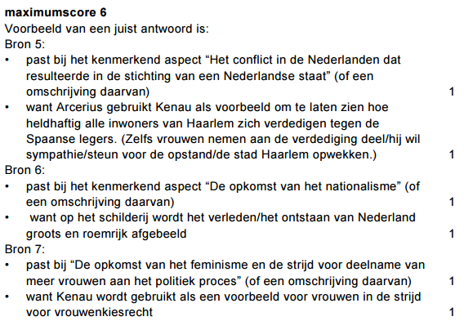

Een gegeven:
Omstreeks 1500 bestudeerde de humanist Erasmus de Bijbel aan de hand van de oorspronkelijke Griekse teksten. Hierdoor ontdekte hij in de gangbare Latijnse vertaling van de Bijbel veel fouten.
2p Leg uit dat dit gegeven past bij twee kenmerkende aspecten van de zestiende eeuw.
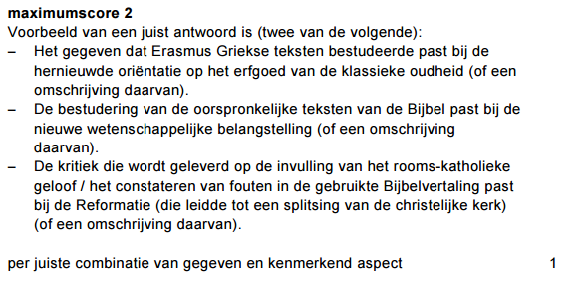

In 1528 verscheen het boek “De recta Latini Graecique Sermonis pronunciatione” (De juiste uitspraak van het Latijn en Grieks in preken). Het boek was het resultaat van wetenschappelijk onderzoek van Desiderius
Erasmus naar de juiste uitspraak van deze talen in de oudheid. Het verschijnen van dit boek past bij twee kenmerkende aspecten uit de zestiende eeuw.
4p Noem die twee kenmerkende aspecten en leg telkens het verband met het verschijnen van dit boek uit.
